一、ER图

# 实体关系图

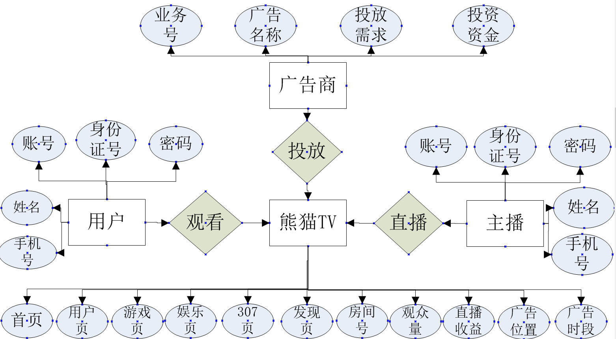

1.、实体包括：

（1）用户：属性有账号，密码，身份证号，姓名，手机号;

（2）广告商：属性有业务号、广告名称、投放需求、投资资金；

（3）主播：属性有账号，密码，身份证号，姓名，手机号；

（4）熊猫TV：属性有首页、用户页、游戏页、娱乐页、307页、发现页、房间号、观众量、直播收益、广告位置、广告时段。

**2、这些实体之间的联系包括**

（1）投放：广告商家的投资可以一次投资完就结束，也可以进行分时间段分内容的多次投资，所以是1：n联系。

（2）观看：用户观看直播可以一次性观看完也可以多次观看，所以是1：n联系。

（3）直播：每个主播都可以在熊猫TV进行注册并直播，是1：n的关系。

二、数据库数据结构设计

数据库数据结构设计：

DBMS 的使用上系统将采用 SQL SERVER, 系统主要需要维护3个数据表：

1. 用户信息表：

|  |  |  |  |  |
| --- | --- | --- | --- | --- |
| 账号 | 姓名 | 身份证号 | 手机号 | 密码 |
|  |  |  |  |  |

该用户信息表保存了所有用户的信息。主键是身份证号。用于查询具体用户。从这个表可以很详细明了的看到每个用户的平台注册时候所留下的个人信息，方便后台人员做相关的查询。

1. 界面表：

|  |  |  |  |  |  |
| --- | --- | --- | --- | --- | --- |
| 首页 | 用户 | 游戏 | 娱乐 | 307 | 发现 |
|  |  |  |  |  |  |

该界面表保存的是熊猫TV App首页的用户界面格式，主要用于给用户提供App主界面的分布情况，展示界面的功能，改善用户使用软件时的体验。为用户提供便捷的操作。

1. 主播信息表：

|  |  |  |  |  |  |
| --- | --- | --- | --- | --- | --- |
| 主播姓名 | 账号 | 密码 | 身份证号 | 手机号 | 房间号 |
|  |  |  |  |  |  |

主播信息表在功能上主要保存主播在熊猫TV平台的注册的账号，和用户信息表不同的是，该表保存的是主播的账号，本表的主键是身份证号。该表方便后台工作人员可以清楚明了的查询和查看主播的个人信息，以便进一步的操作。

1. 直播情况表：

|  |  |  |
| --- | --- | --- |
| 房间号 | 观众量 | 直播收益 |
|  |  |  |

本表是一张反应当前在播主播的房间情况的，该表的主键是房间号。通过该表可以清晰的看出某个房间号的主播当前观看的人数，以及开播到目前为止的直播总收益情况，以便平台管理人员随时了解每个在播主播的房间情况。

1. 广告信息表：

|  |  |  |  |
| --- | --- | --- | --- |
| 业务号 | 广告名称 | 投放需求 | 投资资金 |
|  |  |  |  |

本表是一张广告信息表，此表的主键是业务号，字段主要有业务号，广告名称，投放需求，投资资金。通过该表，可以清晰的看到关于广告的每一笔业务的具体信息，以便管理人员对于以后的广告投入和投放做出比较合理的改变和调整。

1. 广告情况表：

|  |  |  |
| --- | --- | --- |
| 广告名称 | 广告时段 | 广告位置 |
|  |  |  |

该表反应的是具体每一个广告的详细信息，主要有广告在直播间和首页的位置信息，和广告投放的时段信息。通过该表，平台的管理人员可以很清楚的看到每一个广告的具体投入和投放情况，以便管理人员可以根据每一个广告的信息做出相应的调整。

5.2物理数据结构设计

物理数据结构设计主要是设计数据在模块中的表示形式。数据在模块中都是以结构的方式表示。

1. 用户信息表

1.账号 int

2.身份证号 string

3.密码 string

4.手机号 int

5.用户姓名 string

用于用户登录时接收输入，以及在查询用户时接收输入，输出到服务器。

1. 界面表

1.首页 string

2.用户 string

3.游戏 string

4.娱乐 string

5.307 string

6.发现 string

用于体现熊猫TV App的用户界面分布。给用户提供十分之便捷的操作体验。

1. 主播信息表

1.主播姓名 string

2.账号 int

3.密码 string

4.身份证号 string

5.手机号 int

6.房间号 int

体现平台签约主播的个人账户信息。

1. 直播情况表

1.房间号 int

2.观众量 int

3.直播收益 int

用于反应当前直播房间的直播情况。

1. 广告信息表

1.业务号 int

2.广告名称 string

3.投放需求 string

4.投资资金 int

体现投放的广告的信息。

1. 广告情况表

1.广告名称 string

2.广告位置 string

3.广告时段 string

表明广告投放的直播间位置以及时间段。

# **三、数据流图**

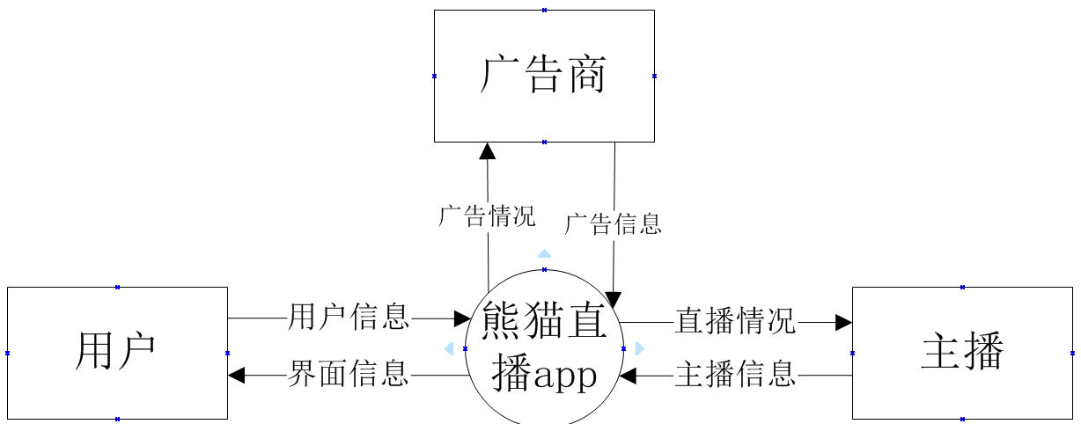

**数据流概图**

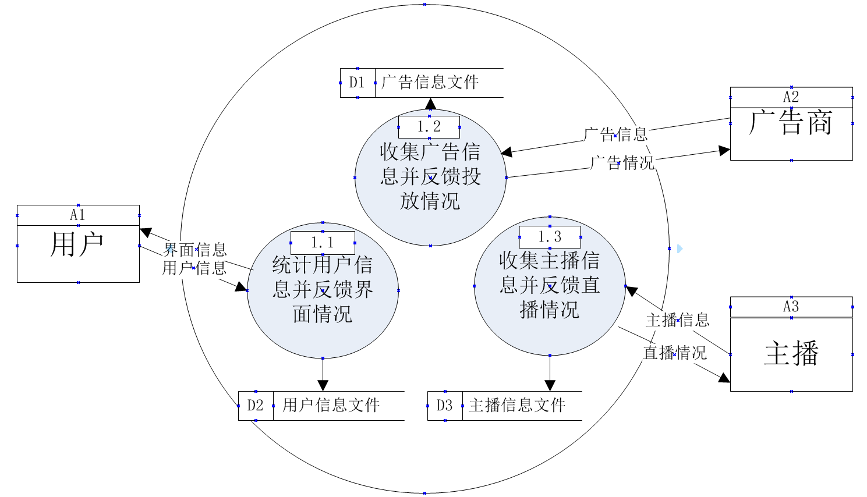

**数据流详细图**